ИССЛЕДОВАТЕЛЬСКАЯ РАБОТА

«Мои земляки-герои Великой Отечественной войны»

Выполнила: Байшева Мария
ученица 2 «А» класса
МОУ «СОШ №1 г.Новоузенска
Саратовской области»
Руководитель: Солдатова Елена Ивановна
учитель начальных классов
МОУ «СОШ №1 г.Новоузенска
Саратовской области»

2015 год

- ВСТУПЛЕНИЕ
В жизни каждого из нас есть праздники и памятные даты, которые имеют особое значение. Приближается великий праздник 9 мая. Мы, новое поколение очень мало знаем о том, как жили семьи в годы войны, как воевали и трудились наши прадеды. Свидетелей войны с каждым годом становится всё меньше и меньше. И мне захотелось узнать побольше о наших земляках, которые участвовали в той страшной войне и познакомить своих одноклассников с полученной информацией.
Цель работы: собрать материалы о новоузенцах участниках Великой Отечественной войны и познакомить с данной информацией своих одноклассников.

Прошло 70 лет после жесточайшей войны. Память вновь возвращает нас к этим событиям. И мы как никогда понимаем, как важно не забывать уроки истории, возвеличившей наш народ, сделавшей нас народом-освободителем, ценой миллионов жизней. Значительный вклад в общую победу внесли новоузенцы. Многие наши земляки совершили бессмертные подвиги. Получили высшие награды страны: звание Героя Советского Союза, Ордена Александра Невского, Ордена Отечественной войны, Ордена Красной звезды, Ордена Славы. Нельзя допустить, чтобы кто-то из них был забыть. Помнить нужно каждого участника войны. Этому я и посвящаю свою работу.

- ОСНОВНАЯ ЧАСТЬ
1)Леонид Феоктистович Климов

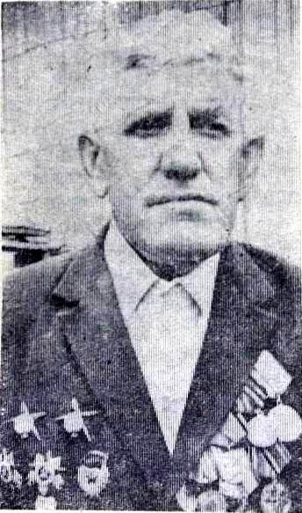

Уроженец села Пограничного Леонид Феоктистович Климов был призван на фронт в июле 1941 года. Попал в Крым, где окончил курсы танкистов, там же принял и свой первый бой. Его часть попала в окружение, но танкисты смогли вырваться. В боях за Керчь, где фашисты наравне с огнестрельным применяли и химическое оружие - был ранен. После излечения в саратовском госпитале, наш земляк вновь попал в родную часть, которая в это время воевала под Сталинградом. Затем был Севастополь, бои за Киев и конечный пункт фронтовых дорог – Берлин. Воевал Л.Ф.Климов отважно, о чем говорят и его награды: Орден Отечественной войны второй степени, орден Красной Звезды, медали. В обязанности Леонида Феоктистовича входила задача эвакуации подбитых танков и самоходных орудий, а также их экипажей с поля боя. Вот лишь две небольших выписки из наградных листов. «За время работы на тракторе т.Климов эвакуировал 59 танков, в том числе с поля боя – 23 танка (сентябрь, 1944)». «При эвакуации двух самоходных устройств 17.4.45 г. в районе Закиндорф, танки находились на минном поле и под интенсивным артиллерийским обстрелом. Тов.Климов, невзирая на обстрел, разведал пути подъезда к танкам, разминировал пути подъезда и эвакуировал танки (май, 1945)». За 4 года войны Леонид Феоктистович был ранен 5 раз. В 1946 году он вернулся в родное село.

2.Петр Васильевич Каменщиков

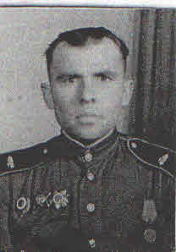

Одним из кавалеров высокой правительственной боевой награды был наш земляк - куриловец Петр Васильевич Каменщиков. Он был призван на войну совсем еще молодым человеком. После окончания непродолжительных курсов усовершенствования политсостава он направляется на фронт, где избирается секретарем партбюро полка. Это было в июле 1942 года, в самый разгар военных действий под Сталинградом. В тяжелых, кровопролитных боях за волжскую твердыню Петр Васильевич получил хорошую практику политической работы. В этом сражении ярко проявились замечательные качества нашего земляка как боевого командира. В декабре 1942 года П.В.Каменщиков был награжден своей первой боевой наградой – орденом Красной Звезды. Бои в Польше Каменщиков вел уже в качестве командира стрелковой роты. Ордена Отечественной войны I и II степени отметили возросшее воинское мастерство Петра Васильевича.
В 1944 году, в связи с ранениями, он дважды попадает в госпиталь. Возвратившись после лечения в свою часть, Каменщиков назначается на должность заместителя командира батальона по строевой части, а через четыре месяца – командиром стрелкового батальона.
В марте-апреле 1945 года войска Первого Белорусского фронта, громя врага, двигались к Берлину. В одной из гвардейских стрелковых дивизий особенно отличался решительными наступательными операциями батальон гвардии капитана Каменщикова. В боевой характеристике на отважного офицера командир части писал: «В бою смел, решителен, быстро ориентируется даже в сложной обстановке и принимает правильные решения. В стрелково-тактическом отношении подготовлен, имеет практический опыт командования подразделениями. Повседневно занимается выучкой личного состава батальона. В выполнении боевых приказов исполнителен и аккуратен».
Вскоре после того, как командир дивизии на этой характеристике написал «Согласен», приказом было объявлено о награждении командира батальона Каменщикова орденом Александра Невского.
Пятый орден – Боевого Красного Знамени был вручен Петру Васильевичу за штурм немецкой столицы – Берлина.
П.В.Каменщиков один из немногих новоузенцев, имеющий такие высокие боевые награды за мужество и отвагу, проявленные в годы Великой Отечественной войны. Вернувшись с фронта, Петр Васильевич долгое время руководил одним из хозяйств района. Память о его боевом прошлом и награды бережно хранят его потомки и передают их из поколения в поколение.
Для справки: орден Александра Невского. Согласно статуту орденом награждались офицеры Красной Армии (от командира дивизии до командира взвода) за проявленную инициативу по выбору удачного момента для внезапного, смелого и успешного нападения на врага и нанесение ему крупного поражения с малыми потерями для своих войск; за успешное выполнение боевого задания с уничтожением полностью или большей части превосходящих сил противника; за командование артиллерийским, танковым или авиационным подразделением, нанесшим тяжелый урон противнику. Кавалерами этого ордена были новоузенцы Петр Васильевич Каменщиков и Василий Петрович Федосеев.

3.Алексей Иванович Мордясов

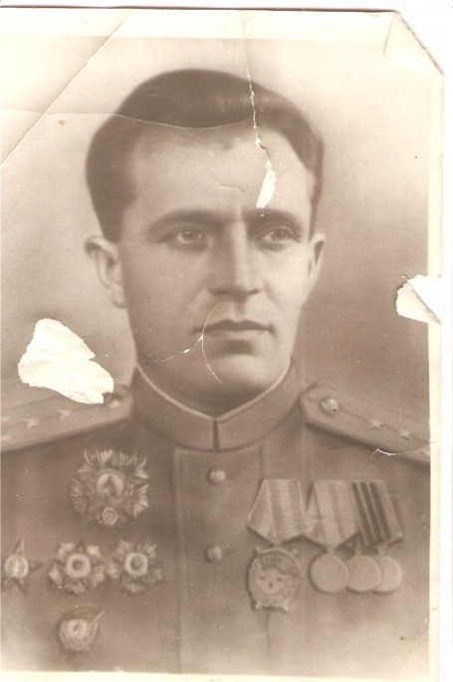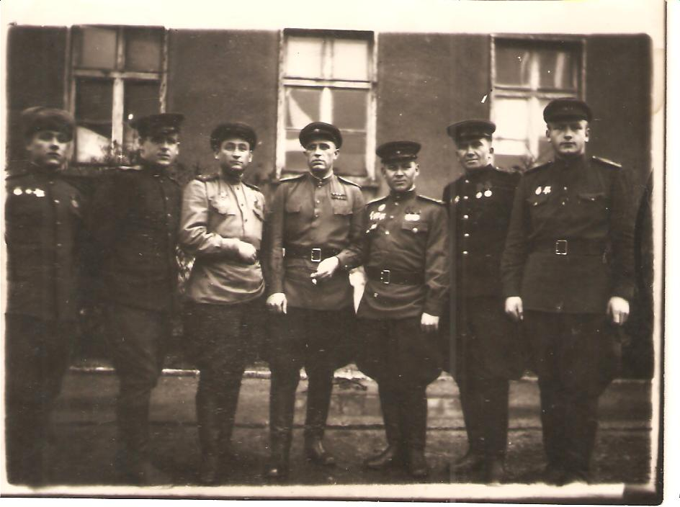

Здесь речь пойдет о нашем земляке, награжденном в годы Великой Отечественной войны высшей наградой Советского Союза - орденом Ленина.
Для справки: Орден Ленина — высшая награда Союза Советских Социалистических Республик — учреждён постановлением Президиума ЦИК СССР от 6 апреля 1930 года. Он вручался за особо выдающиеся заслуги в революционном движении, трудовой деятельности, защите социалистического Отечества, развитии дружбы и сотрудничества между народами, укреплении мира и иные особо выдающиеся заслуги перед Советским государством и обществом. По нашим данным, этой наградой в годы войны был награжден (помимо новоузенцев-Героев Советского Союза), житель нашего района: Алексей Иванович Мордясов.

Старший лейтенант Алексей Иванович Мордясов был призван в армию Новоузенским райвоенкоматом в середине сентября 1941 года. В конце сентября – начале октября жаркими были бои на территории Курской области. Здесь в одном из подразделений был и А.И.Мордясов. С ним вместе воевал и новоузенец Р.Е.Артемов. Попали в окружение, с боями стали вырываться из кольца. В одном из боев был ранен осколками снаряда Р.Е.Артемов. Позже Мордясов писал его жене А.Н.Артемовой: «Я перебинтовал его под пулями и разрывами снарядов. Оставили Родиона и других раненых красноармейцев у надежных наших людей поселка Мокренькое Хомутовского района и в других населенных пунктах…».
А подразделение продолжало прорываться из окружения на соединение со своими. Была установлена связь, благодаря чему нашим бойцам самолетами стали сбрасывать боеприпасы и продовольствие. А когда приблизились к фронту и вышли немцам в тыл, наши танки пришли на выручку и вывезли бойцов на позиции Красной армии.
Весь сорок второй год Мордясов провел в боях, за что был награжден медалями «За отвагу» и «За боевые заслуги».
В начале 1943 года Алексей Иванович Мордясов был командиром огневого взвода. В одном из боев был ранен командир батареи 76-миллиметровых орудий, и он заменил его. За командование батареей в ходе зимнего наступления по освобождению Орловской области наш земляк был представлен к награждению орденом Ленина.
Из архивных материалов: «…тов.Мордясов в наступательных боях 1942-1943 года проявил себя смелым и стойким командиром и хорошим организатором. Еще будучи командиром огневого взвода батареи, тов. Мордясов проявлял образцы мужества и отваги и в боях за населенные пункты Вахново, Бараново и другие уничтожил десять пулеметных точек противника и до ста солдат и офицеров.
В период зимних наступательных боев 1943 года, тов.Мордясов заменил вышедшего из строя командира батареи, и несмотря на бездорожье двигал свою батарею вместе с боевыми порядками пехоты. За время зимних наступательных боев батарея под руководством тов.Мордясова уничтожила до двенадцати пулеметных точек противника, подавила огонь минометной батареи и уничтожила до 70 солдат и офицеров.
В наступательных сентябрьских-октябрьских боях 1943 года тов.Мордясов проявлял исключительную смелость и отвагу и свое умение в бою руководить батареей. 5 сентября 1943 года в бою за населенный пункт Казацкое Конотопского района Сумской области батарея под руководством тов.Мордясова в упор расстреляла не менее 50 немецких солдат и офицеров и три пулеметные точки.
Когда в сентябре 1943 года в районе деревни Кахановка Дубовязовского района Сумской области противник превосходящими силами при поддержке авиации перешел в контратаку, для наших наступающих подразделений создавалась тяжелая обстановка и реальная угроза окружения, батарея тов.Мордясова, действуя в боевых порядках пехоты, открыла по контратакующему противнику ураганный огонь, рассеяла его пехоту и уничтожила до 40 солдат и офицеров, три пулеметные точки и две автомашины с боеприпасами. Перешедшие в атаку стрелковые подразделения решили судьбу боя. Контратака противника была отражена с большими для него потерями, населенный пункт Кахановка был занят нашими войсками.
Во время форсировании реки Днепр, тов.Мордясов умело организовал переправу своей батареи на правый берег и своим огнем обеспечивал продвижение пехоты вперед. Большую поддержку оказала батарея тов.Мордясова наступающим стрелковым подразделениям в бою у деревни Страхолесье Киевской области. Ведя огонь с близкого расстояния, батареей были уничтожены не более 20 солдат и офицеров и две пулеметные точки противника. Деревня Страхолесье была занята нашими наступающими подразделениями… ».
Затем разгорелись упорные бои по освобождению села Лапутьки, и по-прежнему командир батареи находился в центре сражения, чтобы видеть обстановку и с максимальной пользой использовать снаряды. Но при отражении одной из контратак фашистов 6 октября он был тяжело ранен. Пуля немецкого снайпера ударила в грудь, пробив сердечную сумку и легкое.
После ранения он уже больше на фронт не вернулся. Указом Президиума Верховного Совета СССР от 3 июня 1944 года за мужество и героизм, проявленные в боях с немецкими захватчиками, старший лейтенант Алексей Иванович Мордясов был награжден орденом Ленина.
Будучи дома в Бессоновке, в июне этого же года Алексей Иванович получил письмо от бойцов своей батареи. Они поздравили его с наградой. «Весть о Вашей награде – праздник для всей батареи. С Вами мы прошли сотни километров, форсировали Днепр, а теперь готовимся перешагнуть Государственную границу…».
К сожалению, рана давала о себе знать. Здоровье все ухудшалось. А.И.Мордясов скончался в мае 1955 года, отметив 10-летие нашей Победы.

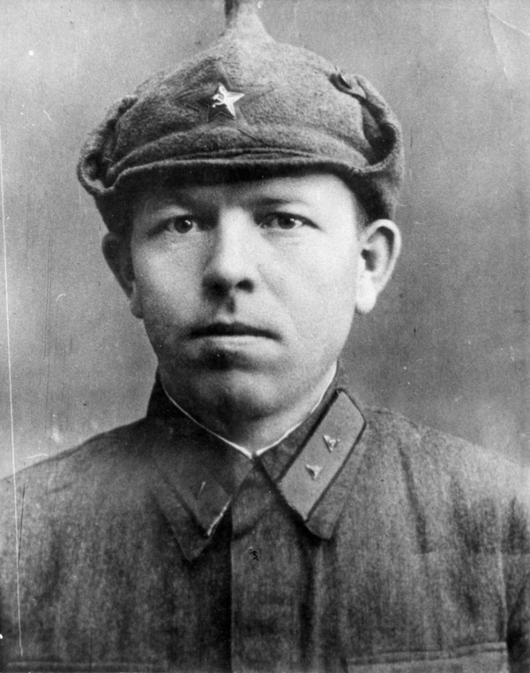

4.Шилин Афанасий Петрович
(1. 9. 1924 - 22. 5. 1982)
Дважды Герой Советского Союза
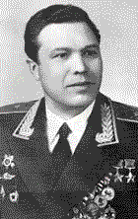
Афанасий Петрович Шилин, гвардии лейтенант, командир взвода управления 132-го гвардейского артиллерийского полка 60-й гвардейской стрелковой Павлоградской ордена Кутузова 2-й степени дивизии, родился 1 сентября 1924 года в с. Петропавловке Новоузенского района Саратовской области. Русский, член КПСС с 1944 года. После окончания средней школы работал на шахте имени 7 ноября в г. Ленинск-Кузнецке, куда переехал с родителями на постоянное местожительство. В августе 1942 года был призван в Советскую Армию, Окончил Томское артиллерийское училище.
Звание Героя Советского Союза с вручением ордена Ленина и медали "Золотая Звезда" Афанасию Петровичу Шилину присвоено 22 февраля 1944 года за отвагу и мужество, проявленные при форсировании Днепра, захвате и удержании плацдарма на правом берегу реки.
Второй медали "Золотая Звезда" удостоен 24 марта 1945 года, как начальник разведки артиллерийского дивизиона, за разведку огневых средств и их уничтожение при прорыве глубоко эшелонированной обороны противника на Магнушевском плацдарме и беззаветную храбрость при штурме опорных пунктов противника.
Умер дважды Герой 22 мая 1982 г.
После подвига на Днепре Афанасий Шилин продолжал со своим полком путь на запад. Позади остались Ингулец, Южный Буг, Днестр. В конце 1944 года гвардейцев перебросили с юга на другое направление - на Магнушевский плацдарм под Варшаву. В то время Шилин был уже старшим лейтенантом, начальником разведки артиллерийского дивизиона. За его плечами был боевой опыт. На его груди сияла Золотая Звезда Героя Советского Союза. О нем знал весь фронт. О подвигах своего земляка узнали и в с. Петропавловке. Оттуда пришло письмо. Колхозники писали: "Горячо поздравляем тебя, Афанасий Петрович, с высокой наградой. Мы уверены, что ты будешь бить фашистов еще крепче, что твоя слава станет еще громче. Счастливого пути тебе на запад, дорогой земляк!"
В это время полк готовился к Висло-Одерской наступательной операции. Работы у разведчиков было хоть отбавляй. Шилин выбрал передовой наблюдательный пункт на линии переднего края, под самым носом у противника, и оттуда в течение шестнадцати суток вел разведку вражеской обороны. Точные данные, добытые Шилиным, помогли нашей артиллерии в период артиллерийской подготовки разрушить оборонительные сооружения первой позиции и подавить батареи противника. Пехота почти без потерь преодолела главную полосу обороны и начала преследование отступавшего врага. Шилин со своими разведчиками двигался с батальоном майора Мажирина. Он своевременно нацеливал батареи на уничтожение огневых точек, мешавших продвижению нашей пехоты.
Утром 15 января у села Дуцка Воля гитлеровцы бросили в контратаку свежий батальон пехоты с шестью самоходками. Шилин вызвал огонь дивизиона и умело корректировал его до тех пор, пока контратака фашистов не была отражена.
В этот день передовые отряды 5-й ударной армии вышли к Пилице. Батальону Мажирина путь к реке преградили гитлеровцы, засевшие в селе Буды Брантковске. Враг превратил это село в мощный узел сопротивления. Шилин вместе с пехотой пошел в атаку. В это время по нашим цепям из хорошо замаскированного дзота ударил вражеский пулемет. Шилин пополз к дзоту и бросил в амбразуру связку гранат. Раздался глухой взрыв, и дзот замолчал. Пехота ворвалась в село и на плечах разгромленного противника форсировала Пилицу. Но Афанасий Шилин не видел смелой гвардейской атаки, не слышал громкого русского "ура!". Он лежал перед взорванным им дзотом без сознания.
Через несколько месяцев, оправившись от тяжелой раны, Шилин вернулся в строй.

5.Райкунов Александр Васильевич

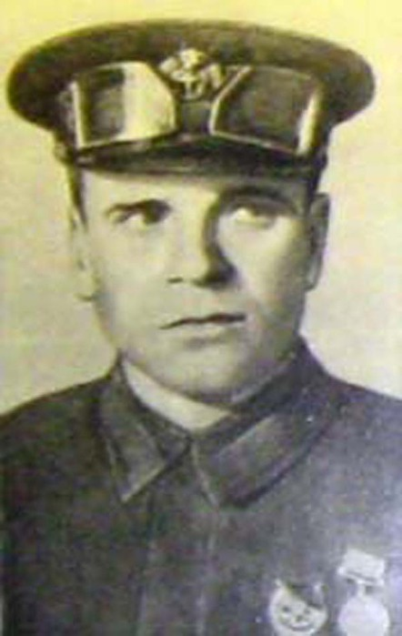

Александр Васильевич Райкунов (1918—1997) — советский военный. Участник Великой Отечественной войны. Герой Советского Союза (1943). Капитан 3-го ранга. Почётный житель города Новороссийска (1980).
Александр Васильевич Райкунов родился 14 ноября 1918 года в селе Киевка Новоузенского уезда Самарской губернии РСФСР (ныне село Новоузенского района Саратовской области Российской Федерации) в семье служащего. Русский. Окончил начальную школу в родном селе. Семилетнее образование Александр Васильевич завершал уже в Сталинграде, куда семья Райкуновых переехала в 1930 году. В 1933—1934 годах он учился в школе фабрично-заводского ученичества № 1[3]. Затем трудился токарем на Сталинградском тракторном заводе. Работу Александр Васильевич совмещал с учёбой на вечернем отделении Сталинградского тракторного института. При этом он успевал активно заниматься спортом. Целенаправленно готовясь к службе в армии, Александр Васильевич ещё во время учёбы в ФЗУ сдал нормы ГТО 2-й ступени, затем на высоком уровне играл в баскетбол. Когда подошло время призыва на военную службу, Райкунов сам попросил направить его на флот, где срок службы в то время составлял три года.
В ряды Рабоче-крестьянского Красного Флота А. В. Райкунов был призван Сталинградским городским военкоматом в 1938 году. До 1940 года Александр Васильевич служил минёром и командиром отделения боновой партии в Батуми. Затем старшину 2-й статьи А. В. Райкунова перевели в Севастополь, где он принял под командование сторожевой катер. Во время службы на Черноморском флоте Александр Васильевич серьёзно увлёкся футболом. Его спортивные успехи были замечены командованием, и скоро он начал выступать за команду Дома Военно-Морского флота (ДВМФ). Наверное, звёздным часом Райкунова-футболиста стало его выступление в составе сборной береговых частей Черноморского флота. В матче против сборной надводных сил ЧФ, состоявшемся в декабре 1943 года в Геленджике, команда Райкунова победила со счётом 4:1, а Александр Васильевич в этом матче сделал хет-трик. К этому времени он уже имел три тяжёлых ранения и тяжёлую контузию.
В боях с немецко-фашистскими захватчиками старшина 2-й статьи А. В. Райкунов с 24 июня 1941 года. В этот день сторожевой катер, которым командовал Александр Васильевич, шёл в составе морского конвоя, сопровождавшего танкер «Совнефть». В Тендровском заливе советские корабли были атакованы вражескими бомбардировщиками. В результате прямого попадания авиабомбы катер Райкунова взорвался и затонул в шести милях от побережья. Александр Васильевич был ранен и контужен, но сумел вплавь добраться до берега. Пока он проходил лечение в одесском госпитале, немецкие и румынские войска вплотную подошли к городу. А. В. Райкунова после излечения направили в морскую пехоту. До октября 1941 года старшина 2-й статьи А. В. Райкунов участвовал в обороне Одессы, а после эвакуации гарнизона города он вновь оказался в Батуми, где недолго служил в составе Батумского укреплённого района. В ноябре 1941 года он в составе отряда моряков-добровольцев был направлен в 83-ю отдельную морскую стрелковую бригаду, где был назначен на должность помощника командира взвода пешей разведки 2-го стрелкового батальона. Перед началом Керченско-Феодосийской десантной операции Александр Васильевич получил звание старшины 1-й статьи.
17 декабря 1941 года немецко-фашистские войска начали второй штурм Севастополя. Чтобы облегчить положение защитников города, командование Закавказского фронта разработало план десантной операции, согласно которому части 44-й и 51-й армий должны были высадиться на Керченском полуострове и, разгромив керченскую группировку противника, оказать помощь осаждённому Севастополю. В ночь с 25 на 26 декабря 1941 года десантный отряд, в составе которого оказался старшина 1-й статьи А. И. Райкунов, высадился на северном побережье Крыма у села Мама Русская. Быстро сломив сопротивление противника, десантники стремительным ударом продвинулись вдоль северного берега Крыма к акмонайским позициям. Организованное сопротивление немцев они встретили только к западу от Ак-Моная. А. И. Райкунов, заменивший выбывшего из строя командира взвода, штурмом овладел селом Тулумчак и, закрепившись со своими бойцами на высоте 28,2, отразил несколько контратак противника. 31 декабря в бою за село Владиславовка Александр Васильевич был тяжело ранен и вывезен на Таманский полуостров.
Морские пехотинцы ведут бой в Новороссийске
После излечения А. И. Райкунов получил звание лейтенанта и вернулся в свою часть на должность командира взвода пешей разведки 2-го стрелкового батальона, но уже скоро был командирован на курсы усовершенствования командного состава. По их окончании в августе 1942 года он получил назначение в 137-й отдельный полк морской пехоты на должность командира роты автоматчиков. Участвовал в обороне Новороссийска в районе цементных заводов, затем сражался в районе Маркотхского хребта. Рота Райкунова отличилась в позиционных боях в районе горы Сахарная Головка. В ночь с 7 на 8 ноября 1942 года Александр Васильевич со своими бойцами вышел в тыл противника и внезапной ночной атакой уничтожил вражеские огневые точки и до двух рот пехоты неприятеля. Решительные действия роты Райкунова позволили подразделениям полка взять тактически важную высоту 277,0.
В ноябре 1942 года советское командование начало разработку плана широкомасштабного наступления на Северном Кавказе, который в частности предусматривал проведение крупной десантной операции, получившей в дальнейшем название Южно-Озерейской. Накануне проведения операции старший лейтенант А. В. Райкунов был временно переведён в отряд специального назначения под командованием майора Ц. Л. Куникова на должность командира одной из групп вспомогательного десанта. В ночь с 3 на 4 февраля вспомогательный десант Куникова высадился у посёлка Станичка, однако десантный катер, на котором находился Александр Васильевич со своими бойцами, до берега не дошёл. В результате прямого попадания вражеского снаряда на катере начался пожар, и десантникам пришлось прыгать в ледяную воду. В нескольких метрах от берега Райкунов потерял сознание, но кто-то из боевых товарищей вынес его на берег. Очнулся Александр Васильевич уже в госпитале в Геленджике. После возвращения в строй А. В. Райкунов продолжил службу в отряде особого назначения Новороссийской военно-морской базы, который в августе 1943 года был обращён на формирование 393-го отдельного батальона морской пехоты имени Куникова. Александр Васильевич особо отличился в боях за город Новороссийск во время Новороссийской десантной операции.
В ночь с 9 на 10 сентября 1943 года усиленная рота старшего лейтенанта А. В. Райкунова численностью до 200 бойцов одной из первых под огнём противника высадилась на трёх причалах Лесной пристани Новороссийского порта. Пристань оказалась заминированной, и несколько человек подорвались на минах, что вызвало замешательство в рядах морских пехотинцев. Времени на разминирование не было, и Александр Васильевич первым рванулся вперёд, увлекая бойцов за собой. Преодолев проволочные и минные заграждения, рота Райкунова уничтожила два ДЗОТа и по левому берегу реки Цемес вдоль железнодорожной портовой ветки стремительно продвинулась в сторону центра города. Уничтожив несколько засад противника, Александр Васильевич со своими бойцами окружил и штурмом взял здание железнодорожного вокзала. В 06.45 старший лейтенант А. В. Райкунов по рации сообщил в штаб десанта: «Занял вокзал, поднял Военно-морской флаг». Бело-голубое полотнище, водружённое над зданием вокзала старшиной 2-й статьи В. А. Сморжевским, в дальнейшем оказало большое влияние на моральный дух десантников. Александр Васильевич впоследствии вспоминал:
Немцам не давал покоя советский Военно-морской флаг, развевающийся в глубине их обороны. Они много раз пытались сбить его артиллерийским и миномётным огнем, флаг весь был изорван пулями и осколками… В самые тяжёлые минуты, когда казалось: ну всё, больше не выдержать, когда головокружение и слабость от голода и жажды валили с ног, взглянешь на свой советский флаг, который развевается над головой, и душа наполняется гордостью, и как будто изнутри кто-то подсказывает: ты должен выстоять, ты должен победить! И откуда-то вновь берутся силы
— Из книги Г. Н. Холостякова «Вечный огонь»
К рассвету рота Райкунова овладела также тремя башнями элеватора и железнодорожным депо, а чуть позднее и клубом железнодорожников. Немцы скоро опомнились и бросили на ликвидацию десанта крупные силы пехоты и танков. Рота Райкунова, наиболее глубоко вклинившаяся в оборону немцев, была отрезана от причалов. В течение почти шести суток морские пехотинцы вели неравный бой с превосходящими силами врага в полном окружении, не имея воды и пищи. 13 сентября вышла из строя рация, и связь со штабом прекратилась. И только флаг над зданием вокзала свидетельствовал о том, что Райкунов со своими бойцами продолжает сражаться. Последние двое суток морпехи сдерживали натиск врага оружием, которое они добывали в бою или во время ночных вылазок. Много хлопот доставляли десантникам вражеские танки. Особенно тяжело стало после того, как закончились снаряды у бронебойщиков.
Немцы поняли, что у нас мало боеприпасов, и их танки стали подходить к элеваторным башням на 60—70 метров и бить в упор. Такое брало на них зло, что люди готовы были на всё. Старшина Владимир Колесников разглядел на площадке, где останавливались танки, люк канализационного колодца. С моего разрешения он пробрался туда ночью с гранатами. Когда утром первый танк подошёл к колодцу метров на шесть-семь, Колесников быстро высунулся и метнул связку гранат под гусеницы. Танк так и закрутился на месте! Со второго, вероятно, заметили старшину — этот танк пошёл прямо на него. Колесников не растерялся и уже не метнул, а просто сунул гранаты под гусеницу, сам же упал на дно колодца. И этот танк он подорвал. Мы считали, что Колесников погиб. Но после того как немцы ночью оттащили тягачом свои танки, старшина приполз к нам в башню — он был только сильно ушиблен и оглушен. А танки стали держаться осторожнее.
В один из самых тяжёлых дней морские пехотинцы даже заставили поработать на себя вражескую авиацию. Раскусив систему немецкой сигнализации, они сигнальными ракетами ввели в заблуждение немецкие бомбардировщики, которые сбросили бомбы на собственные войска. Героическими действиями рота Райкунова стянула на себя крупные силы противника, чем способствовала скорому освобождению Новороссийска. К утру 16 сентября подразделения 30-й стрелковой дивизии вышли в район вокзала и элеватора и деблокировали морских пехотинцев. Всего за шесть дней боёв бойцы Райкунова отразили 28 контратак немцев, подбили 2 вражеских танка, уничтожили 16 огневых точек и истребили до 560 солдат и офицеров неприятеля. При этом потери роты были оценены командованием как малые. В тот же день 16 сентября 1943 года А. В. Райкунов был произведён в капитан-лейтенанты и награждён орденом Красного Знамени. Указом Президиума Верховного Совета СССР от 18 сентября 1943 года за образцовое выполнение боевых заданий командования на фронте борьбы с немецкими захватчиками и проявленные при этом отвагу и геройство капитан-лейтенанту Райкунову Александру Васильевичу было присвоено звание Героя Советского Союза.
После освобождения Новороссийска 393-й отдельный батальон морской пехоты был возвращён в Геленджик, где его личный состав до конца 1943 года нёс гарнизонную службу и осуществлял охрану побережья. В январе 1944 года батальон был переброшен на Керченский полуостров. С 23 января капитан-лейтенант А. В. Райкунов участвовал в освобождении Крыма, сражался на улицах Керчи, штурмовал Севастополь. После разгрома немецко-фашистских войск в Крыму вновь последовала гарнизонная служба в Севастополе. Новый боевой приказ был получен только в конце лета 1944 года. 27 августа подразделения батальона погрузились на корабли и направились к берегам Румынии. После высадки в Констанце батальону предстояло принять участие в десантных операциях на побережье Болгарии. Однако на рассвете 2 сентября 1944 года в 15 милях от берега тральщик «Взрыв», на котором находился Александр Васильевич, был торпедирован немецкой подводной лодкой U-19 и быстро затонул. Весь офицерский состав экипажа корабля, 53 матроса и 22 десантника погибли. Среди немногих выживших, которых подобрал сторожевой катер, был капитан-лейтенант Райкунов. Александр Васильевич быстро оправился от потрясения и в составе одного из штурмовых отрядов, сформированных из состава батальона, участвовал в операциях по захвату портов Варна и Бургас. Затем он попал в состав экипажа, который перегонял трофейные корабли в советские порты. В октябре 1944 года капитан-лейтенант А. В. Райкунов был направлен в Баку на курсы командиров катеров при Каспийском высшем военно-морском училище. После их окончания Александр Васильевич продолжил службу на Черноморском флоте в должности командира тральщика 3-й бригады траления. Экипаж А. В. Райкунова производил разминирование фарватеров и черноморских портов. В 1947 году во время работы на траверзе Тендровской косы произошла детонация морской мины. Взрывной волной Александра Васильевича выбросило за борт. Моряки тральщика спасли тяжело контуженого командира, но его военная служба на этом завершилась. После лечения в госпитале капитан-лейтенант А. В. Райкунов по состоянию здоровья был уволен в запас. Позднее ему было присвоено воинское звание капитана 3-го ранга запаса.
После увольнения с военной службы А. В. Райкунов вернулся в Сталинград. Работал директором среднего профессионально-технического училища № 8, затем на инженерных должностях на Сталинградском (с 1961 года — Волгоградском) тракторном заводе. После выхода на пенсию Александр Васильевич принимал активное участие в военно-патриотической работе. Его воспоминания о войне легли в основу написанной им книги «Рота, за мной!». Умер Александр Васильевич 15 сентября 1997 года. Похоронен в Волгограде на Димитриевском (Центральном) кладбище.
Награды. Медаль «Золотая Звезда» (18.09.1943). Орден Ленина (18.09.1943). Орден Красного Знамени (16.09.1943). Орден Отечественной войны 1-й степени (06.04.1985). Орден Красной Звезды (20.01.1944). Медали, в том числе: Медаль «За боевые заслуги» (27.03.1942); Медаль «За оборону Одессы»; Медаль «За оборону Кавказа»; Медаль «За победу над Германией в Великой Отечественной войне 1941—1945 гг.». Почётный гражданин города Новороссийска (1980).
Память
• Именем Героя Советского Союза А. В. Райкунова названа улица в Нахимовском районе города Севастополя
• Мемориальные доски в честь Героя Советского Союза А. В. Райкунова установлены в городе Волгограде на доме, где он жил (улица Чуйкова, 37) и на фасаде Волгоградского профессионально-технического колледжа (улица Дзержинского, 2)
• Имя Героя Советского Союза А. В. Райкунова увековечено на мемориальной доске на здании железнодорожного вокзала города Новороссийска.

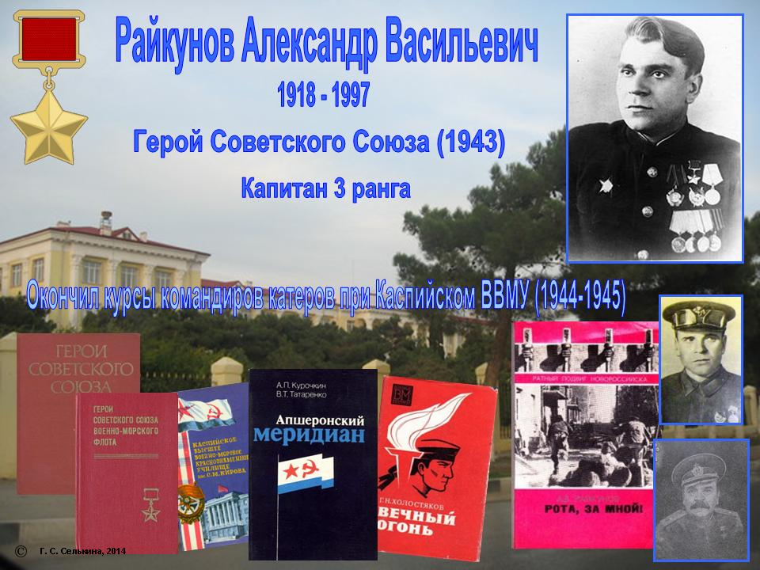

МИХАИЛ ВАСИЛЬЕВИЧ КОПЫЛОВ
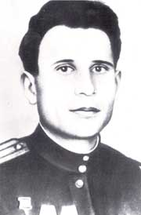
М.В. Копылов родился 5 сентября 1907 года в селе Пограничном Новоузеньского района Саратовской области в семье крестьянина - бедняка. В 1925 году начал свою трудовую деятельность. Работает учеником мельника, грузчиком. После окончания курсов механизаторов стал трактористом. С 1929 по 1931 год проходит действительную военную службу в Красной Армии. В 1935 году после окончания Астраханского автомобильно-дорожного техникума работает начальником автоколонны Астраханской конторы «Заготзерно».
С 1938 года Михаил Васильевич на партийной работе. Он работает инструктором отдела пропаганды, заместителем заведующего отделом кадров Астраханского горкома ВКП (б).
В 1941 году избирается первым секретарем городского райкома партии. Война застала М.В. Копылова на посту секретаря Астраханского окружного комитета ВКП(б) по строительству, в т.ч. оборонительных сооружений и ж/д веток Астрахань-Северный Кавказ, Астрахань-Сталинград.
В ноябре 1941 года М.В. Копылов призывается в Красную Армию и направляется на учебу на Курсы Комиссаров при академии им. В.И. Ленина. В мае 1942 года заканчивает учебу и направляется в действующую армию начальником политотдела 59-ой отдельной стрелковой бригады, выведенной после боев из-под Ленинграда. После перереформирования и пополнения личным составом она была направлена в район Северного Кавказа. В бой бригада вступила под Грозным. В ожесточенных схватках продвижение вражеских войск было приостановлено. Она также участвовала в боях под Малгобеком, в селе Верхний Курп, под Нальчиком, Таманью и др., в прикубанских и азовских плавнях. Бригада с боями дошла до побережья Азовского моря. В тяжелых боях Михаил Васильевич был контужен. После лечения в госпитале он назначается начальником политотдела 32-й гвардейской дивизии, которая вела ожесточенные бои в районе станицы Крымской. За проявленную смелость, мужество и политико-организационную работу в 1942г. был награжден орденом Боевого Красного знамени.
Осенью 1943 года командованнем Северо-Кавказского фронта принимается решение по освобождению Крымского полуострова. При подготовке десантной операции через Керченский пролив в районе «Еникале» и рыбацкого поселка Эльтиген политуправление фронта направило М.В. Копылова на должность начальника политотдела 318 Новороссийской стрелковой дивизии и . приданных ей двух батальонов морской пехоты, которые имели опыт десантной операции в боях за Новороссийск и на «Малой Земле». Начало боевой операции было назначено на 31 октября 1943 год. Посадка десанта на малотоннажные плавсредства была назначена на 24.00. На море разыгрался сильнейший шторм. Не все суда из-за шторма подошли к месту посадки. Чтобы не допустить высадки возможного десанта, противник сильно укрепил восточный берег Керченского пролива, сосредоточил здесь две дивизии, артиллерийский и минометный полки, несколько танковых подразделений, отдельных частей береговой и зенитной артиллерии. Враг организовал глубокоэшелонированную оборону берега (доты, траншеи, бетонированные блиндажи и т.д.). Место высадки десанта с моря было усеяно тысячами мин. Немцы сделали все, чтобы уничтожить любой десант. В первой группе десантирования шли батальоны морской пехоты, усиленные ударными штурмовыми отрядами, в основном состоящими из Новороссийских «малоземельцев», коммунистов, комсомольцев и бойцов уже участвовавших в десантных операциях. Десанту предстояло преодолеть пролив шириной более 30 км.
Перед десантированием политотдел, возглавляемый М.В. Копыловым, провел огромную политико-организаторскую работу с офицерами, солдатами и матросами. М.В. Копылов побывал во всех воинских подразделениях. Десантников информировали не только о событиях дня, но и объясняли важность и значение предстоящей десантной операции. Десантную операцию возглавило флагманское судно, на котором находилось командование дивизии с комдивом В.Ф. Гладковым и руководство политотдела с начальником политотдела М.В. Копыловым. Была поставлена задача: высадить десант до рассвета. По флагманскому судну немецкие береговые укрепления открыли бешеный минометно-артиллерийский огонь. Многие на судне получили ранения, капитан судна был убит. Вплотную приблизиться к берегу мешал сильный шторм. Командир дивизии приказал всем прыгать в бушующее море и добираться до берега. Первый вместе с начальником политотдела прыгнул в холодную воду. Первые десантники, достигшие берега, уже вели бой. Не всем удалось добраться до берега. На берегу шел бой, переходящий в рукопашный. Бойцы, матросы, офицеры проявили исключительную стойкость и мужество. Несмотря на мощное сопротивление фашистов, десантники прорвали оборону противника, к исходу 1 ноября 1943 года плацдарм был захвачен и расширен до шести километров по фронту и до двух километров в глубину.

Федор Дмитриевич Глухов

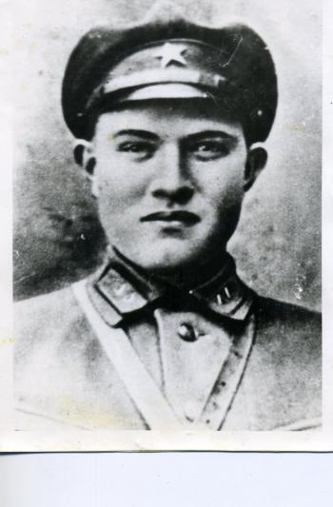

Федор Дмитриевич Глухов, гвардии сержант, начальник пулеметного расчета 184-го гвардейского стрелкового полка 62-й гвардейской стрелковой дивизии, родился в 1906 году в с. Александров Гай Новоузенского (бывш. Александрово-Гайского) района Саратовской области в семье крестьянина. Русский. Образование начальное. В Красной Армии служил в 1928-1932 и 1942-1943 годах. С 1932 по 1942 год работал механизатором в совхозе "Горькореченский".
С ноября 1942 года до дня гибели-6 октября 1943 года-сражался на Северо-Кавказском и Степном фронтах. Принимал участие в обороне и освобождении Кавказа, разгроме врага на Украине. За боевые отличия имел 6 благодарностей от командования.
Звание Героя Советского Союза Федору Дмитриевичу Глухову присвоено посмертно 22 февраля 1944 года за отвагу и мужество, проявленные при форсировании Днепра, захвате и удержании плацдарма на правом берегу реки.
На главой усадьбе совхоза "Горькореченский" в 1966 году Ф.Д. Глухову сооружен монумент.
В конце сентября 1943 года войска Степного фронта начали вылезать к Днепру. Во всех частях был загодя организован сбор подручных переправочных средств по рекам Ворскла и Орель. На повозках и автомашинах, двигавшихся к Днепру, позволительно было видать пустые бочки, старые лодки, бревна, доски, ящики с гвоздями, веревки и более того двери от разрушенных домов. Небольшую рыбачью лодку вез на повозке и начальник пулеметного расчета Федор Глухов. Он приобрел ее в селе Кобеляки на Полтавщине. Старик-хозяин сказал тогда: "Бери, сын, мою лодку, сгодится. А я покуда обойдусь и без нее. Только гоните побыстрее с нашей украинской земли проклятых извергов". Глухов подарил крестьянину трофейного коня.
К Днепру полк вышел на исходе дня 29 сентября. За рекой виднелось большое село Дериевка. Наши разведчики ещё минувшей ночью ухитрились посетить в этом селе и составить подробные сведения об обороне противника. Командование приняло заключение инициировать переправу.
Глухов был парторгом пулеметной роты. Вечером, когда получили распоряжение на форсирование, он собрал коммунистов. Разговор был коротким. Парторг сообщил, что батальон переправляется первым, что на первых порах танков и дивизионной артиллерии на плацдарме не будет, оттого основная тяжеловесность при отражении вражеских контратак ляжет на пулеметчиков. Он призвал коммунистов выказать образец в бою, разъяснить бойцам огромную важность предстоящей задачи.
За полтора часа до рассвета роты начали к форсированию Днепра. Вражеская артиллерия интенсивно обстреливала левый берег и зеркало реки, но батальон переправился без малого без потерь и с ходу атаковал противника. Глухов выдвинулся на прибрежную высоту, ручными, гранатами уничтожил вражеский пулемет и на его местоположение установил своего "максима". Гитлеровцы в грохоте боя ещё не знали об этом и передвигались в тылу своих позиций без всякой предосторожности. С высоты Глухову все это неплохо было видно, и он стал палить длинными очередями вдоль траншей, в которых скопились фашисты. Огонь был уничтожающим. Гитлеровцы, потеряв больше 60 своих боец и офицеров, не выдержали свинцового ливня с фланга и натиска стрелковых губы с фронта и стали отдаляться к селу. Глухов продолжал косить огнем бегущих врагов. Вскоре первые три траншеи были захвачены.
Наступила короткая перерыв. Теперь, когда рассвело, немцы разобрались в обстановке и начали контратаки, которые с небольшими перерывами продолжались полно дней кряду. Особенно ожесточенными они были 6 Октября. На участке поредевшего в боях батальона противник кинул в мордобой 23 танка с автоматчиками. Отсекая пехоту от танков, Глухов из своего пулемета истребил два взвода автоматчиков.
Отразив натиск противника, батальон поднялся в атаку и захватил важную в тактическом отношении высоту 122,7. В боях за высоту Глухов уничтожил бронемашину и три пулемета. В этом бою отважный гвардеец был убит.

ЩЕГЛОВ СТЕПАН СТЕПАНОВИЧ

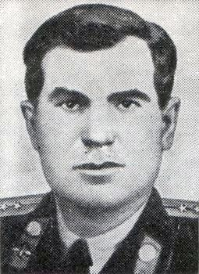
Родился 14 августа 1914 года в селе Куриловка Новоузенского района Саратовской области. Окончил 5 классов и школу ФЗУ в Саратове. В 1932 году призван в ряды Красной Армии. В 1933 году окончил школу младших авиационных специалистов, в 1938 году — курсы штурманов в Витебске. Участник похода Красной Армии в Западную Белоруссию в 1939 году и Советско-Финляндской войны 1939-1940 гг.
С 22 июня 1941 года лейтенант С. С. Щеглов в действующей армии. Сражался на Западном, Брянском, Центральном, Калининском и 1-м Белорусском фронтах. Участвовал в обороне Вязьмы, Москвы, Курской битве, освобождении Белоруссии, Польши, боях на территории Германии, взятии Берлина. В 1941 году был тяжело ранен, в 1942 году — контужен.
К концу войны штурман эскадрильи 128-го бомбардировочного авиационного Калининского ордена Суворова полка (241-я бомбардировочная авиационная дивизия, 3-й бомбардировочный авиационный корпус, 16-я Воздушная армия, 1-й Белорусский фронт) капитан С. С. Щеглов совершил 250 боевых вылетов (18 на СБ, остальные на Пе-2), уничтожил 1 бронепоезд, несколько мостов, 1 эшелон с горючим и боеприпасами, 11 танков, 2 склада, 18 автомашин, сбил 5 самолётов противника.
15 мая 1946 года за мужество и воинскую доблесть, проявленные в боях с врагами, удостоен звания Героя Советского Союза.
После войны продолжал служить в ВВС. В 1953 году уволен в запас. Жил в городе Витебске (Белоруссия). Умер 14 июля 1976 года.
Награждён орденами: Ленина, Красного Знамени (трижды), Красной Звезды; медалями: «За боевые заслуги», «За оборону Москвы», «За взятие Берлина», «За освобождение Варшавы» и четырьмя другими медалями.
* * *
Степан Щеглов родился в русской крестьянской семье в селе Куриловка (ныне Новоузенский район). После 5 классов школы поступил в Саратове в школу ФЗУ, которую окончил по специальности строителя. С 1932 года проходил службу в армии, в 1933 году закончил школу младших авиаспециалистов, в 1938 году — курсы штурманов, после чего попал на Советско-Финляндскую войну, где совершил 10 боевых вылетов на бомбардировщике СБ в должности стрелка-бомбардира.
Великую Отечественную войну прошёл от начала до конца. Был штурманом звена, затем начальником связи и штурманом эскадрильи. Сражался на Западном, Брянском, Центральном, Калининском и 1-м Белорусском фронтах, участвовал в обороне Вязьмы и Москвы, Курской битве, освобождении Белоруссии и Польши, финальных боях на территории Германии, взятии Берлина.
Как штурман, он отлично владел практикой самолетовождения и бомбометания с пикирования и горизонтального полёта. За все время войны в эскадрилье Щеглова не было ни одного случая потери ориентировки и невыполнения боевого задания по вине штурмана. Все полёты Щеглова отличались точностью выхода на цель и высокой эффективностью бомбардировочных ударов.
15 декабря 1943 года в районе села Старые Ляды (Минская область) С. С. Щеглов метким бомбовым ударом уничтожил 6 танков, 2 автомашины и до 20 солдат и офицеров противника. В другой раз в условиях крайне ограниченной видимости он точно вывел группу бомбардировщиков в район Кусковичи и первым сбросил бомбы на цель. Его примеру последовали другие экипажи. В результате эффективного удара было уничтожено 5 танков и 11 автомашин противника.
В середине января 1945 года войска 1-го Белорусского фронта нанесли мощные удары по врагу с Пулавского и Магнушевского плацдармов. В дни наступления авиация работала с полной нагрузкой. Эскадрилья Щеглова подвергла ожесточённой бомбардировке вражеские объекты в районе Радома и тем самым оказала содействие нашим войскам в освобождении этого древнего польского города.
16 января Щеглов в составе группы из 9 бомбардировщиков Пе-2 вылетел на выполнение важного задания: было приказано нанести бомбардировочный удар по скоплению противника на станции Опочно (Польша). Капитан Щеглов, несмотря на низкую облачность и плохую видимость, точно в назначенное время вывел эскадрилью на цель. В результате нанесенного удара на станции было уничтожено 8 вагонов с войсками и боевой техникой, 5 автомашин, взорвано 2 склада с боеприпасами. В городе возникли пожары. Среди врагов поднялась паника. Воспользовавшись этим, наши части ворвались в город и вскоре очистили его от противника.
Свой богатый боевой опыт Щеглов умело передавал подчинённым. При малейшей к тому возможности — в часы нелётной погоды, в перерывах между боевыми полетами — он проводил занятия по штурманскому делу с молодыми летчиками. За короткий срок Щеглов подготовил 5 штурманов. Все они за образцовое выполнение боевых заданий командования были удостоены высоких правительственных наград.
Капитан Щеглов служил примером для однополчан не только в бою, но и в повседневной жизни. В его личном деле записаны десятки благодарностей за отличное выполнение служебных заданий.
В последние дни войны капитан Щеглов мощными ударами с воздуха содействовал нашим наземным войскам в сокрушении последнего бастиона фашистской обороны — Берлина.
Указом Президиума Верховного Совета от 15 мая 1946 года за 173 успешных боевых вылета, нанесение большого урона противнику, 5 сбитых в воздушных боях истребителей (1 лично и 4 в составе группы) и проявленные при этом доблесть и мужество, капитан Щеглов Степан Степанович удостоен звания Героя Советского Союза с вручением ордена Ленина и медали «Золотая Звезда» (№ 7037) .
В послевоенные годы продолжал служить в рядах Вооружённых Сил СССР. После увольнения в 1953 году в запас жил в Витебске, где работал в аэроклубе. Умер 14 июля 1976 года.

Василий Иванович Куров

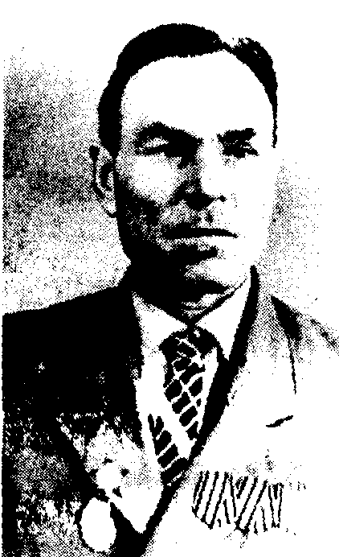

Куров Василий Иванович родился 16 ноября 1915 года в городе Новоузенске Саратовской области. В 1936—1938 годах проходил кадровую службу на Дальнем Востоке. В 1939 году приехал к родителям в город Узген Ошской области. В октябре 1941 года был призван на военную службу Узгенким военкоматом Ошской области. На фронте с февраля 1942 года. Сражался на Юго-Западном, 3 Украинском и 1 Белорусском фронтах. Освобождал Украину, воевал в Польше, Германии. Участвовал в Берлинской битве.
Боевой путь гвардейца отмечен орденами Красной Звезды, Славы III, II степеней. Указом Президиума Верховного Совета СССР от 15 мая 1946 года за героизм при штурме Берлина награжден орденом Славы I степени. Сейчас полный кавалер ордена Славы живет в городе Новоузенске
Когда началась война, Василий Куров добровольцем ушел на фронт, оставив работу руководителя оборонного общества. Воевал в Донбассе, под Сталинградом, освобождал Польшу, штурмовал Берлин. Несколько раз был ранен и контужен.
Расчет зенитного пулемета под его командованием сбил шесть немецких самолетов и уничтожил немало живой силы врага. Орденом Славы первой степени, третьим по счету, Василия Курова наградят за бои в Берлине.
Сохранились его воспоминания о последних часах войны. «Наша дивизия шла на Берлин. Тяжелейшие бои на высотах, на улицах. Иногда приходилось оставлять пулемет и вступать в схватку с фашистами. Сквозь ураганный огонь, теряя товарищей, мы продвигались к центру.
В четыре часа утра 1 мая «заиграла катюша», под прикрытием огня мы пошли через канал. Я оборудовал огневую точку в угловом доме. Вижу, вышли фашисты, построились в восемь шеренг, впереди генералы, офицеры. Свои знамена склонили вниз, а солдаты подняли привязанные на палках простые белые флаги. Я понял, что враг капитулирует и не стал стрелять.
Но бои в Берлине еще не закончились. Пришлось еще повоевать. Последние очереди мой расчет выпустил у Триумфальной арки.”

3.ЗАКЛЮЧЕНИЕ

Жизнь течет, смывая в людской памяти все второстепенное, незначительное. Но главное в ней тускнеет. Решительность, патриотизм воинов помогли выстоять таким солдатам, какими были наши земляки в те нелегкие суровые годы. Еще до конца не дописана летопись войны, летопись подвигов. Я приоткрыла лишь только странички истории наших земляков. Но ведь тысячи таких бойцов и спасли нашу Россию, наш народ, нашу Родину.
Дорогой ценой заплатили наши земляки за Победу. В нашем городе чтят их память. Ежегодно 9 мая года у памятника Героям Великой Отечественной войны состоится торжественный митинг. Общественность района, города, школы ведут большую работу по патриотическому воспитанию. О губительности войн справедливо сказаны слова: «Война убивает всех, кто принимает в ней участие, даже тех, кто остаётся в живых».

Гремят истории колокола,
Взывая к памяти моей,
Они гремят, в них отзвук
Прежних дней,
Намек, подсказка,
Предостереженье.
Кто помнит,
Тот не знает пораженья,
Кто помнит,
Тот беспамятства сильней.
Н. Грибачев.

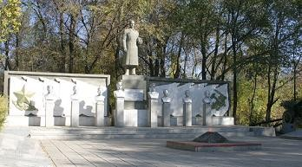

Источники:
1. «Герои Советского Союза. Краткий биографический справочник. Том 2″. — М.: Воениздат, 1988.
2. Румянцев Н.М. «Люди легендарного подвига». Саратов, 1968.
3.Материалы районной газеты «Новая степь»

http://astrahan.bezformata.ru/listnews/kopilov-mihail-vasilevich-kommunist/7836122/

http://www.lien.ru/children/war/shilin.htm

http://saratovmen.ru/publ/izvestnye_gorozhane_saratova/geroj_sssr/shilin_afanasij_petrovich_russkij_artillerist/2-1-0-75

http://www.novouzensk.ru/about/info/messages/

